JC-GWJ-2谷物硬度计

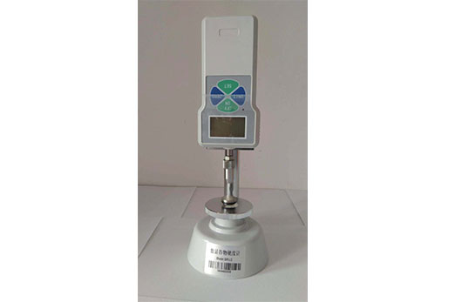

一、产品介绍
谷物硬度计JC-GWJ-2型又叫数显谷物硬度计,适用于农业行业的科研、教学，专用于对谷物（小麦、大米、稻米等）硬度的测试，采用先进的测力技术，具有测试精度高，仪表指示直观性强，分辨率高，操作简便，耐用可靠的特点。而且外形美观，可以在收购现场手持测定，也可选择在实验室工作台上测试。
二、产品参数
1、显示方式：液晶显示（背光适合夜间使用）
2、测量量程：0~30kg（Kg、牛顿二种单位在仪器里可自动转换）
3、最大行程：30mm
4、电源：3.7V锂电池，充电电源：220V/AC；电池连续工作时间：6-8小时
5、分辨率：0.01N
6、稳定性：温漂：0.2uV/℃（0-60℃）；零漂：≤ 0.1%/8小时/FS
7、标定范围：满量程标定
8、环境温度：0~+60℃
9、环境湿度 ≤ 80%
10、允许过载：150%
二、产品特点
1、数字显示，方便读取，精度高。
2、重量轻，体积小，方便携带。
3、单位显示： Kg、 N互相切换。
4、电池有短路、漏电、过载保护，电池有低电量提示，采用3.7V锂电池供电，同时十分钟无操作将自动关机。
5、具有两种测量模式：实时、峰值自由切换。

聚创环保为您提供全面的技术支持和完善的售后服务！详情咨询：0532-67705302

